Экологический вестник

Газета МБОУ Бочаровской сош
Комаричского района
№ 2
2013 год
2013 – ГОД
ОХРАНЫ ОКРУЖАЮЩЕЙ СРЕДЫ
Короткой строкой…
Охраняемые природные территории и объекты
Брянщины
Сегодня в номере:
Охраняемые природные территории и объекты Брянщины----------------1
Мифы, легенды------------2
Красная книга Брянской области-----------------------3
Птица 2013 года-----------4
Экологическая почта-------5
Юным любителям природы----6
Путешествие по заповеднику «Брянский лес»----7
Вести из школы--------------8
Наш блиц- опрос--------------9
Сказки Брянского леса--10

«Брянский лес» - единственный заповедник, расположенный на территории Брянщины. Образован 14 августа 1987 года на территории Трубчевского и Сузеземского районов.
Клетнянский государственный заказник. Был создан в 1963 году на территории Клетнянского и Мглинского районов.
Роща «Соловьи» - охраняемый лесопарк, расположенный на возвышенном правом берегу р.Десны в черте г.Брянска.
Национальный парк «Придеснянский» создан в пределах территорий Брянского, Выгоничского, Навлинского районов.
Памятники природы:
Геологические –ледниковые и межледниковые отложения у д. Павловка Выгоничского района, у с. Хотылево Брянского района, у Свенского монастыря г. Брянска.
Гидрологические: озера и родники( озеро Святое , родники - источники на правом берегу р. Десны)
Ботанические : вековые дубы- великаны(500 – летний дуб у Свенского монастыря), чернокорая береза, спрутовидная форма сосны, лилия мартогон, цинна широколистная.
Зоологические: участки леса вокруг глухариных токов. Это боровые террасы левобережной части долин Десны, Судости и Ипути.

Там, на неведомых дорожках…
«Недотрога, недотрога…» Мифы, легенды

С древних времён дошли до нас легенды о магических травах, которые использовали обычные люди, воины, лекари, маги. Недотрога обыкновенная одна из них, тривиальное её название бальзамин лесной. В народе она именуется разрыв-трава, ключ-трава, прыгун-трава, скакун-трава. Согласно народным преданиям, разрыв-трава является чудесным средством, разрушающим всевозможные запоры, а также позволяющим овладеть кладами.
Разрыв-трава доставалась только тому, кто имел при себе цветок папоротника и корень плакун-травы. Не всякая разрыв-трава может иметь волшебную силу, но лишь та, на которой в Иванову ночь коса переломится. Но «нам выпал век науки точной» поэтому с научной
точки зрения недотрога обыкновенная – это однолетнее травянистое растение высотой 30-120 см. Стебли прямостоячие, с утолщёнными узлами.
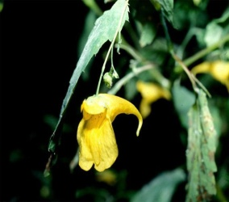

Черный аист считается чуть ли не мифологической птицей, настолько мало знают о нем ученые.
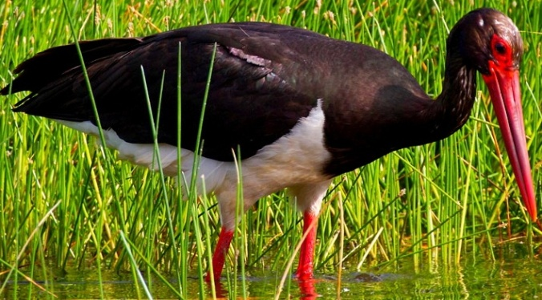
Жили-были два брата. Младший был честный и работящий, а старший – злой и ленивый. И когда однажды на крышу дома старшего сел аист, тот прогнал его. Младший же не только обрадовался птице, но и пристроил на крыше колесо, чтобы птица могла построить себе гнездо. С тех пор у меньшого брата стал и урожай лучше, и корова начала давать больше молока, и сыновья росли здоровые. Старшему, наоборот, ни в чем не везло. То хлеба град побьет, то воробьи вишни поклюют. Проняла его черная зависть, и решил он отомстить брату. Однажды ночью поджег он его дом. Первыми переполошились аисты, разбудили хозяев. Деревянный дом сгорел быстро, но все-таки успели спасти семью и кое-какие пожитки. Только вот маленьких аистят спасти не удалось. Стали люди думать, отчего начался пожар, как вдруг услышали шум во дворе старшего брата и увидели, как на него налетела пара черных аистов: бьют крыльями, клюются. Поняли все – он поджег. Люди думали, что черными перья у аистов стали от сажи и копоти. Ждали, что отмоются они и снова станут белыми красавцами. Но шло время, а птицы оставались черными. И поняли люди, что почернели они от горя, как седеют люди. С тех пор и гнездится черный аист подальше от людей, в глухой лесной чаще.
Вот так, в природе мистика и реальность рядом. Боровых Надежда. 9 класс
Красная книга Брянской области
Венерин башмачок настоящий
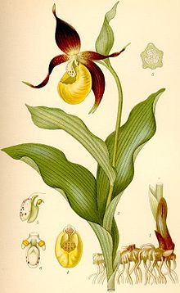Жизненная форма Башмачка – короткорневищный вегетативно малоподвижный травянистый многолетник. Корневище – видоизмененный подземный укореняющийся побег. Растение с длительным развитием: от прорастания семени до плодоношения проходит 15-17 лет. Прорастание семян возможно только во влажной почве в симбиозе с почвенными грибами. Первые 4 года растение ведет подземный образ жизни. Размножается в основном вегетативно – развитием корневищ из боковых спящих почек. Семенное размножение ограничено из-за незначительного числа цветущих особей, слабого опыления и необходимости присутствия определенных грибов для прорастания. Опыляется земляными пчелами из рода Андрена и мелкими жуками. Плод — многосемянная коробочка. Вид чрезвычайно редок. Внесен в Красную книгу России. Этот вид неустойчив к пожарам, сбору соцветий на букеты, сенокошению, вытаптыванию; слабоустойчив к рубке леса. Предпочитает обитать на опушках и в светлых лесах, поэтому для него губительна смена светлых лесов на теневые.
Скопа
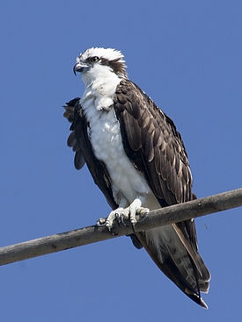Крупная хищная птица длиной 55—58 см, с размахом крыльев 145—170 см. Взрослая окраска молодой скопы появляется через 18 месяцев жизни.Скопы ведут как оседлый образ жизни (на юге), так и перелётный (на севере). Плотность гнездования сильно варьирует — расстояние между гнёздами отличается от менее 100 м до многих километров. Колонии образуются тогда, когда хорошие места для гнёзд собраны в одном месте, как это бывает, например, на островах или вдоль линии передач. Однако группирование гнёзд не является общей практикой, так как большинство птиц отстаивает свою кормовую территорию. Скопы могут защищать своё гнездо, но не станут защищать территорию вокруг него, так как рыба, на которую они охотятся, мобильна и часто находится в нескольких километрах от гнезда. Часто они охотятся группами, что бывает более эффективно.
Клецова Анастасия. 7 класс
Обитатели нашего леса

Орлан-белохвост- птица 2013 года
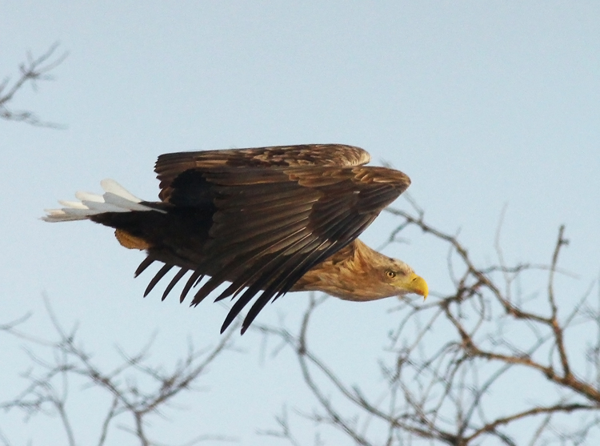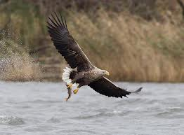
Союз охраны птиц России в восемнадцатый раз выбрал птицу года. На сей раз этот титул получил орлан-белохвост, который отвечает всем требованиям этой номинации: он распространен на большей части территории России, легко узнаваем, нуждается во внимании и помощи человека.
Цель кампании «Птица года» — привлечение внимания населения России к нашим птицам и проблемам их охраны. Выбранная птица оказывается в «свой» год в центре общего внимания. Идет сбор данных о ее численности и распространении, люди помогают решать ее проблемы. Участники акции своим творчеством пропагандируют красоту этой птицы и, конечно, рассказывают об уязвимости живого мира.
Орлан-белохвост — хищная птица из семейства ястребиных. Длина тела орлана-белохвоста составляет от 70 до 90 сантиметров, размах крыльев — от 200 до 230 сантиметров, масса — от 4 до 7 килограмм. Хвост короткий, клиновидной формы. Оперение взрослой особи бурого цвета, голова и шея с желтоватым осветлением, хвост белый. Клюв светло-жёлтого цвета по сравнению с другими хищными птицами довольно большой и мощный. Радужная оболочкаглаза также имеет светло-жёлтый цвет. В отличие от беркута, лапы орлана-белохвоста не покрыты перьями до самых пальцев. Молодые особи тёмно-бурого цвета, клюв тёмно-серый. С каждой линькой молодые орланы-белохвосты становятся всё больше похожими на взрослых животных, а в пятилетнем возрасте орлан-белохвост полностью обретает взрослую внешность. Самки орлана-белохвоста значительно больше по размеру и весят больше, чем самцы. В полёте птица держит свои широкие крылья горизонтально. После чёрного грифа и белоголового сипа орлан-белохвост является четвёртой по величине хищной птицей Европы.

Шавыкина Екатерина. 9 класс
ЭКОЛОГИЧЕСКАЯ ПОЧТА
ПИСЬМО В КРАСНУЮ КНИГУ
Здравствуй, Зубр!
Я знаю, что сейчас ты переживаешь не лучшие времена. Ещё сравнительно недавно, всего несколько столетий назад, в лиственных лесах Европы бродили многочисленные стада зубров. Но вырубка естественных лесов в Европе и безудержная охота поставили это животное на край гибели. Последний дикий зубр, обитавший в Беловежской пуще, был убит в 1921 году. К этому времени в зоопарках мира сохранилось около 50 чистокровных зубров.
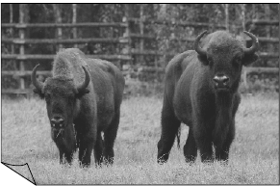
Сейчас люди пытаются исправить ситуацию. В 1923 году на Международном конгрессе в Париже по предложению польского ученого Яна Штольцмана было создано общество по спасению зубров. В результате усилий многих людей были собраны необходимые средства, и в течение нескольких десятилетий была проведена огромная работа по восстановлению поголовья зубров.
Сегодня в специальных парках и заповедниках разных стран насчитывается около 2 тысяч зубров.В нашей стране несколько сот зубров живут в заповедниках центральной части России и на Кавказе.
Большое значение имеет заповедник «Брянский лес», в котором живешь ты. Этот заповедник очень важен не только для Брянской области, но и для всего мира, борющегося за спасение таких удивительных животных , как зубры. Хочется, чтобы ты поделился своими проблемами и пожеланиями, рассказал о своей жизни.
Мы всей душой , всем миром хотим помочь тебе и делаем все необходимое для этого. Я надеюсь, что люди смогут возродить популяцию зубров и тем самым исправить свою ошибку.
До свидания, дорогой друг Зубр.
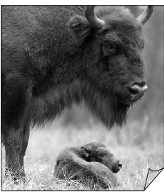
Клячин Евгений, ученик 9 класса.

Юным любителям природы
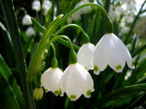Дорогие друзья! 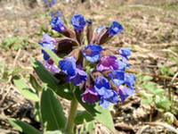
Предлагаем вам ответить на вопросы викторины.
Проверьте себя - что вы знаете о заповеднике «Брянский лес»?
1.В какой области находится заповедник «Брянский лес»?
а. Смоленской; б. Курской; в. Брянской.
2.В каком году был создан заповедник «Брянский лес»?
а.2000; б.1975;в.1987.
3.Каких животных завезли на территорию заповедника«Брянский лес» для пополнения их популяций в Брянской области?
а. Выхухоль, бурый медведь, зубр; б.Серый журавль, беркут, серый сорокопут; в.Рысь, барсук, кутора.
4.Какие птицы изображены на эмблеме заповедника «Брянский лес»?
а. Цапли; б.Черные аисты; в.Журавли.
5.Самая большая сова в Брянском лесу.
А. Серая неясыть; б.Филин; в. Воробьиный сыч.
6.Самый маленький хищник, обитающий в заповеднике «Брянский лес»?
а. Ласка; б. Куница; в.Норка.
7.Какая река протекает через заповедник?
а. Навля; б. Ипуть; в. Нерусса.
8.Сколько видов дятлов обитает на территории заповедника?
а.102; б.5; в.10.
9.На территории каких районов расположен заповедник?
а.Навлинского и Карачевского; б.Суземского и Трубчевского; в.Комаричского и Брасовского.
10.Как называется редкое растение семейства орхидных, которое зацветает на 15 год жизни?
а.Венерин башмачок настоящий; б.Гроздовник полулунный;.в. Дремлик болотный.
11.Подумай, какой вклад в охрану природы родного края можешь внести Ты?
………………………………………………………....

Амелина Людмила. 7 класс
Путешествие по заповеднику « Брянский лес»
С любовью к природе…
Мы не всегда задумываемся, что эта красота может совсем исчезнуть…
Оказывается, он расположен не только в Суземском, но и в Трубчевском районе. И охватывает площадь более двадцати тысяч гектар. А сколько интересных и редких растений! По моховым болотам здесь произрастает так называемая ледниковая флора: ива лапландская, болотный мирт и др. Особенно интересны северные орхидеи. Они сразу реагируют на неблагоприятные экологические условия, поэтому они подлежат охране. Даже есть такие, которые занесены в Красную книгу. Это венерин башмачок настоящий, пальчатокоренник балтийский, пыльцеголовник красный, надбородник безлистный, неотеанте клобучковая. Шесть видов птиц и двенадцать видов животных, занесённых в неё, находят спасательный приют в заповеднике «Брянский лес». Здесь живут барсуки, на реке Нерусса водятся выдры, строят плотины бобры. Оказывается, «Брянский лес» - единственное место в Европе, где встречаются все десять видов европейских дятлов. Здесь можно увидеть чёрного аиста и белую цаплю, сыча и глухаря, лосей. Это же настоящее богатство! И чтобы его сберечь, нужно самую малость: пусть каждый из нас будет ответственен за свои поступки и дела!
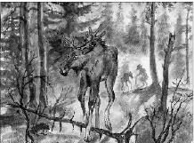
НАУЧНЫЕ ИССЛЕДОВАНИЯ
Научные исследования выполнялись по 7 темам: Летопись природы: «Изучение естественного хода процессов, протекающих в природе и выявление взаимосвязи между отдельными частями природного комплекса», «Мониторинг объектов животного и растительного мира, внесенных в Красную книгу Брянской области», «Оптимизация системы особо охраняемых природных территорий Брянской области», «Ведение баз данных по редким видам животных и растений заповедника, биосферного резервата «Неруссо-Деснянское Полесье» и Брянской области с использованием ГИС-технологий», «Инвентаризация фауны и флоры заповедника, НДП, Брянской области», «Наблюдение за явлениями и процессами в природных комплексах федерального заказника «Клетнянский», «Международное и межрегиональное сотрудничество». Издана двадцать третья книга «Летописи природы» заповедника «Брянский лес», которая состоит из 2 частей.
Водяной орех, или Чилим
Чилим – однолетнее водное растение с длинным ветвистым стеблем и с плавающей розеткой листьев, удивительно похожих по форме на листья берёзы. Эти кожистые, зубчатые листья не тонут, так как их длинные черешки имеют заметные вздутия, наполненные воздухом. Они как спасательные круги, поддерживают розетку листьев. Цветки белые, мелкие, расположены в пазухах плавающих листьев. Плод – четырёхрогая костянка. Цветёт в июне-августе. Размножение только семенное. Плоды распространяются потоками воды. В настоящее время Чилим охраняется на территории заповедника «Брянский лес», на территории одного заказника и трёх памятников природы: «Коляное», «Озеро Ореховое» и «Озеро Святое».
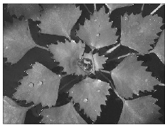 Авдякова Виктория. 7 класс
Вести из школы
Столовая для птиц
Совсем недавно у нас в школе прошел смотр – конкурс среди учащихся «Столовая для птиц». Активное участие, дизайнерское оформление, творческий подход проявили наши ребята в этом конкурсе, потрудившись на славу. Теперь с утра и до вечера слышен неугомонный крик птиц. Каждый день ребята приносят птичкам что-то вкусное: сушеные семена, зерно, хлебные крошки, любимое лакомство синиц – свежее сало .«Столовые» посещают воробьи, синицы, сойки. Иногда гостями становятся пестрые дятлы. Как радуются ребята, видя такое изобилие птиц из окон классных комнат и наблюдая за ними на прогулках, как блестят их глаза от восхищения, когда пернатые друзья посещают кормушки! Сколько интересного, познавательного узнают они о поведении, внешнем виде, питании птиц!

…………………………………………………………………………………………………...............
28 января в Бочаровской школе прошло экологическое мероприятие «Друзья
леса». Какое значение играет лес в жизни человека. Что даёт лес человеку? Как нужно к нему относиться? Чем можно помочь лесу? Как человек должен вести себя в лесу? Такие вопросы поднимались в этот день. Ребята говорили о том, что лес – это источник чистой воды и пищи, топлива и древесины. Это дом для растений, животных, защитник воздуха, водоёмов, почв и лес – это ещё и красота. Все дружно согласились с тем, что лес необходим человеку. А всегда ли человек справедлив по отношению к лесу? Не по его ли вине возникают пожары в лесу? Каковы проблемы леса? Теперь стало ясно, что леса в опасности, их всё меньше и меньше. Обсуждали ребята и тему охоты на диких животных, браконьерство, проблему пожаров и свалок в лесу. В конце беседы все пришли к выводу, что лес
– наше богатство. И каждый из нас должен задуматься, каким увидят лес наши потомки через век, через тысячелетия, и сможет ли лес им дать то, что даёт нам сейчас. 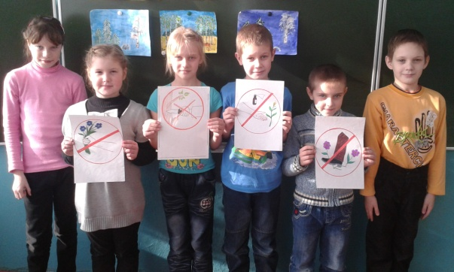
………………………………………………………………………………………………………………………………...

С 22 декабря по 22 января в нашей школе прошёл конкурс рисунков на тему «Сохраним мир заповедной природы»
Победителями стали:
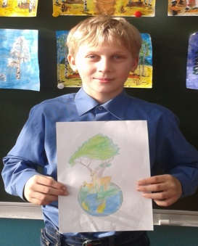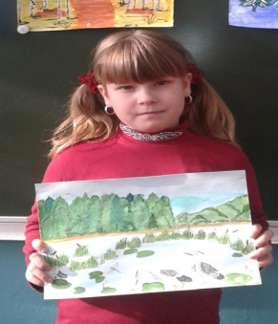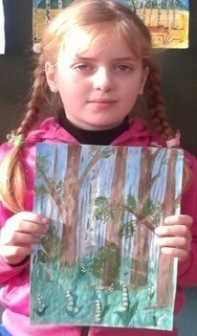
Горелов А.-6 кл Холькина М.-2 кл. Велигош О.-2 кл Хачатрян Диана.7 класс
Наш блиц- опрос
Как Вы относитесь к тому, что 2013 год объявлен годом охраны окружающей среды?
Евгений Клячин Я считаю очень важным, что в этом году огромное внимание будет уделяться такому важному вопросу, как охрана окружающей среды. Надеюсь, благодаря таким мерам, мы сможем должным образом помочь природе и спасти множество видов растений и животных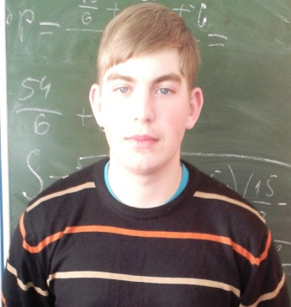. 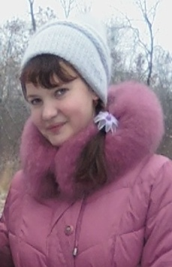 Боровых Надежда Представьте себе голую землю без травы и цветов, лес из черных деревьев без листьев ,без птиц и зверей. Это была бы картина умирания не только природы , но и человека. Человек должен об этом думать всегда.
Олейник Екатерина Я отношусь к этому положительно. Нужно делать всё для улучшения состояния окружающей нас среды. 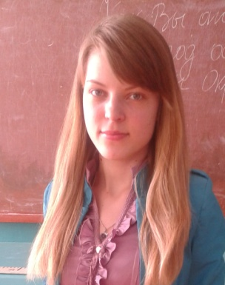. Пищулина А
Надеюсь, что за этот год уменьшится загрязнение атмосферы, мирового океана, и, виновные в этом люди будут наказаны  Доможилкина Ангелина Мы должны оберегать наш дом – нашу природу; не бросать мусор на улицах, не рубить деревья.
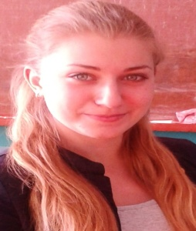 Бормышева Анастасия В наше время остро стоит экологическая проблема, поэтому важно, чтобы государство заботилось об охране окружающей среды.
Шавыкина Екатерина. 9 класс
СКАЗКИ БРЯНСКОГО ЛЕСА
Как поспорили растения
Был очень хороший весенний день. Солнце светило так ласково, словно улыбалось. В такой день растения просто не могли не заговорить. И они заговорили, завели между собой спор: какое из них, растений, самое замечательное.
- Самое замечательное растение- это я, - сказала мать -и –мачеха. -Потому что я самая смелая! Я зацвела раньше всех – на первых проталинах! Я – лекарственное растение.
- Подумаешь,- возразила медуница.- Я вот зацвела чуть- чуть попозже, но зато как зацвела! Посмотрите: есть на мне цветки красные, есть фиолетовые, есть синие. Самое замечательное растение я, потому что самая разноцветная и медоносная, недаром меня так любят шмели и пчелы!
-Нашла чем хвастаться, - вступила в разговор пролеска. – Самая разноцветная… Я вот самая благородная. А почему? Потому что я не такая пестрая, как ты, а нежно – голубая, как весеннее солнце.
Долго спорили растения…
И тут появился человек. Услышал он спор растений и улыбнулся. Замечательны вы все! Вы все прекрасны! И все без исключения дороги и нужны нам, людям.
Н. Клецова- 7 класс

Подснежник
Вот букет: он брошен вместе с сором.
Умирают, сжавшись лепестки..
Это мы срываем без разбора
Беззащитные тугие стебельки.
Для чего мы рвали их? Не знаю!
Быстро вянет нежный первоцвет.
Пусто, скучно стало на поляне:
Вестников весны там больше нет!
Очень просто погубить живое,
Ведь подснежники не могут нам сказать:
«Наслаждайтесь нашей красотою –
Только очень просим нас не рвать!»
(И. Абдулаева)
На большой и красивой поляне каждую весну расцветало множество подснежников.
Однажды мальчик Дима забрел на эту поляну. Он взглянул на нее и замер. Ему захотелось унести всю эту красоту с собой. Он нарвал огромный букет и понес его домой. По дороге он встретил друзей, ребятам стало завидно, что у Вовы был такой красивый букет. Они спросили, где он собрал такие прекрасные цветы. Вова был «добрым» мальчиком, он рассказал друзьям о поляне. Мальчики гурьбой побежали туда.
В лесу гулял лось. Он услышал разговор и тоже захотел посмотреть на чудесную поляну. Что он там увидел! Вместо небесно – чистейших цветов осталась только вытоптанная нежная листва подснежников. Вмиг глаза лося погрустнели, и он заплакал…
Авдякова. В. 7 класс

